
Weekly Review 2009年08月03日 第178期
交银精选累计净值增长率走势图  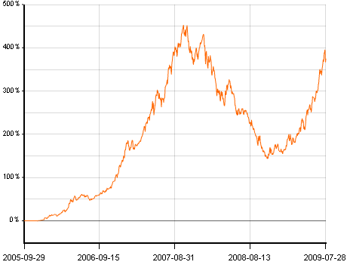  交银稳健累计净值增长率走势图  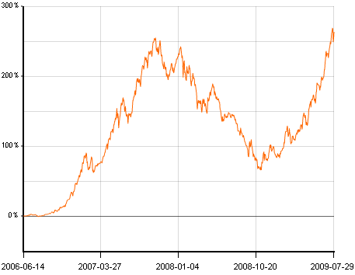  交银成长累计净值增长率走势图  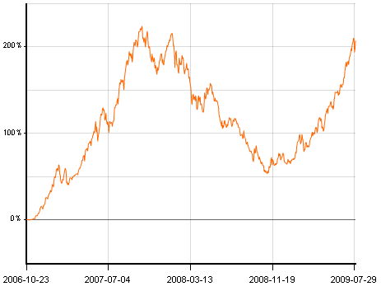  交银蓝筹累计净值增长率走势图  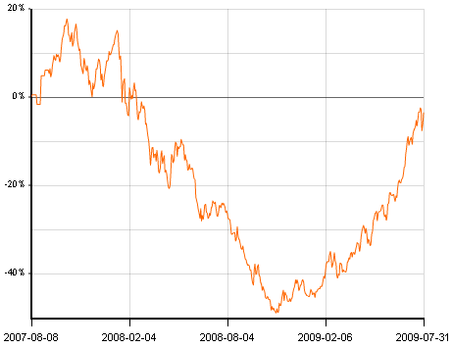  交银环球累计净值增长率走势图  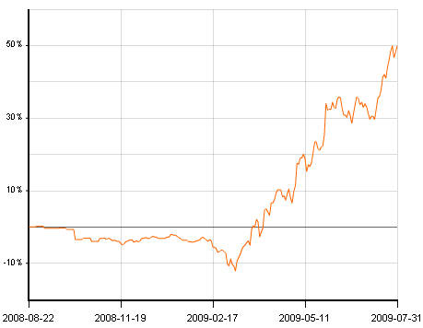  交银增利(A/B)累计净值增长率走势图  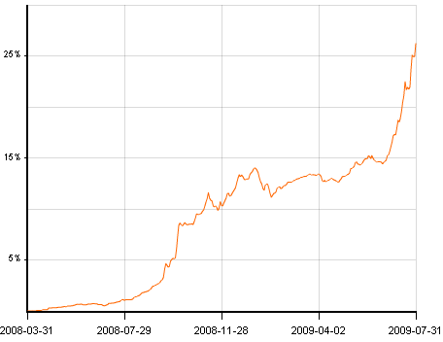  交银增利(C)累计净值增长率走势图  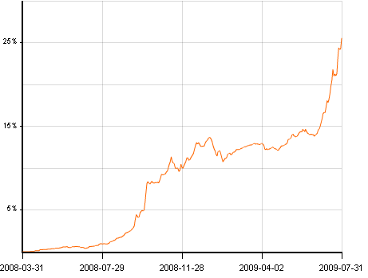  交银保本累计净值增长率走势图  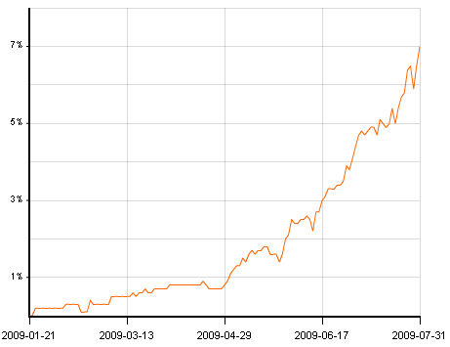  交银先锋累计净值增长率走势图  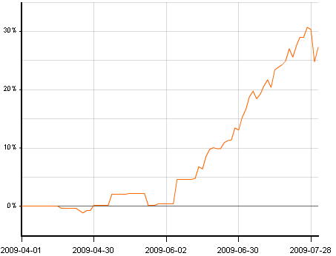  旗下基金一周净值  数据来源：财汇资讯  新增贷款  数据来源：Wind资讯  美国本周公布经济指标一览—2009/07/31  数据来源： Reuters  下周预公布的重要经济指标一览  数据来源： Reuters  美国各类经济指标总览--2009/07/31  数据来源： Reuters  M1、M2与贷款余额增速比较  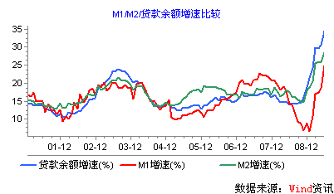  数据来源：Wind资讯  公开市场操作  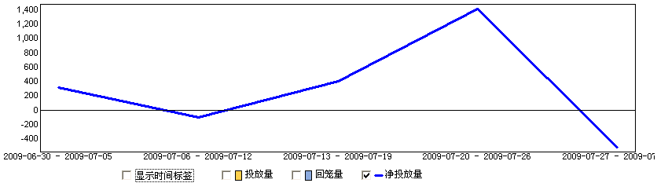  数据来源： PBOC， Wind资讯  银行间国债各关键年限收益率变化  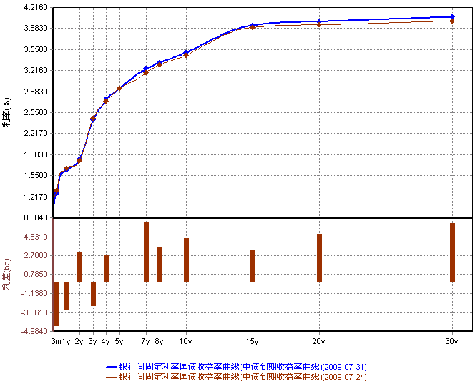  数据来源：Wind资讯  货币市场利率走势  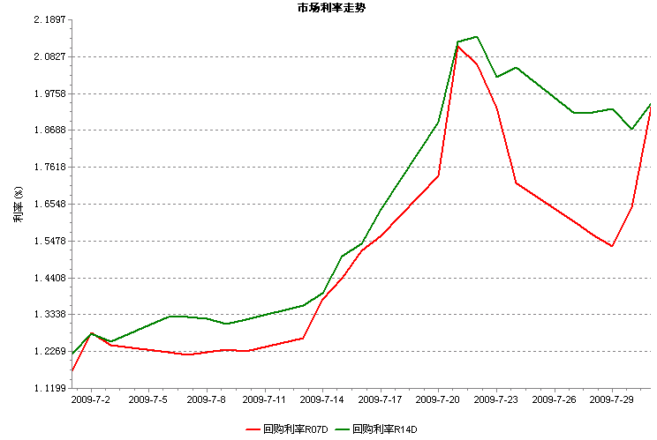  数据来源：Wind资讯  AAA企业债收益率曲线形变  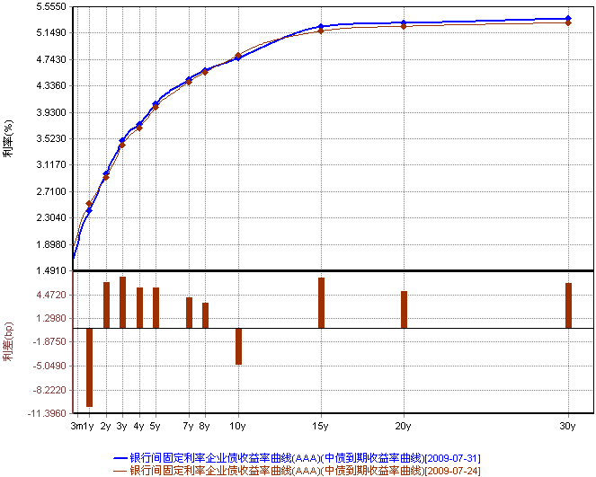数据来源：Wind资讯  美国国债收益率曲线  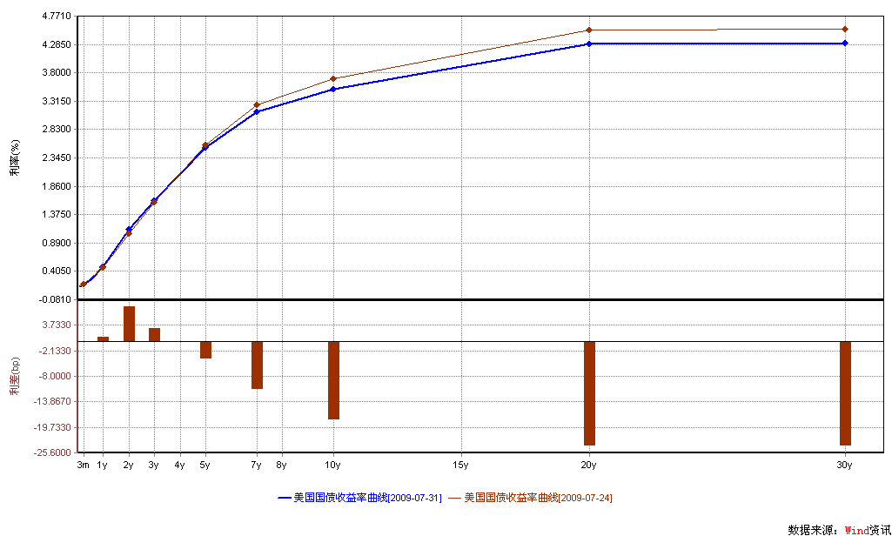  数据来源： Wind资讯  一周关键期限国债收益率  数据来源： Bloomberg  投资级别信用债  数据来源： Bloomberg  高收益级别信用债  数据来源： Bloomberg | 本期摘要  投资逻辑的变迁  本轮反弹以来，主要的投资逻辑有三个。一是去年政府公布四万亿财政刺激之后，投资者认为基础设施投资会大幅增长；二是新能源；三是以房地产复苏为主线的经济复苏的大逻辑。  我们推测下一个投资逻辑可能是全球经济复苏。从美国众多的宏观经济指标看，有越来越多的领先指标已经出现明显的回升趋势。我们判断，随着美国存货的大幅下降和储蓄率的大幅上升，未来几个月美国消费会启稳回升，相应的存货投资也会出现明显的反弹，从而拉动美国经济在下半年出现明显的回升趋势。其他发达国家如欧洲和日本也出现了类似的情况。我们相信下半年全球经济将出现初步的复苏，只是我们仍无法判断复苏的强度。  宏观经济和债券市场（090727-090731）  国内：本周，央行调查统计司发布《2009年二季度经济形势分析》，报告指出，当前，宏观经济正处于企稳回升的关键时期，国际国内不确定因素仍然较多。下一阶段，应继续保持宏观经济政策的连续性和稳定性，巩固经济企稳回升的基础。同时，近期召开的央行分支行行长会议和人民银行上海总部09年年中工作会议均强调，将保持政策的连续性和稳定性，坚定不移地继续实施适度宽松的货币政策。这表明，短期内货币政策的基调不会改变，接下来仍将夯实经济反弹的基础，与我们之前的判断一致。  如我们上周所指出的，宏观经济数据的真空与短端利率的相对稳定使得本周债市呈现窄幅波动，从指数表现来看，债券总指数微跌0.09%，利率产品相对信用产品下跌较大，国债总指数下跌0.13%，企业债指数则下跌了0.04%。交易所方面，本周继续下跌，公司债指数下跌1.02%，分离债指数则下跌0.5%。  国际：本周美国出台的经济数据总体好于预期：6月新屋销售数字环比增加了11%，经过季节性因素调整之后的年率数字为38.4万户，超出所有经济学家预期，同时达到2008年11月以来最高水平；第二季度国内生产总值(GDP)下降1.0%，好于市场此前预期的下降1.5%；7月芝加哥采购经理人指数(PMI)从6月份的39.9%攀升至43.4%，预期值为43.0%。  周三，美联储出台新一期褐皮书，称美国大部分地区经济衰退局势有所缓解，但经济活动依然疲弱。纵观近几期褐皮书可以看出，美联储对经济的论调逐渐出现微妙的变化。本周的褐皮书是美联储第一次表示，大多数地区的经济或企稳。此外，褐皮书还显示，美国就业市场十分疲弱，薪资无上升压力，多数地区物价上升可能性极小。美联储的论调平抑了市场此前对通胀的担忧，对国债市场起了较好的支撑。  投资逻辑的变迁  交银施罗德专户投资部总经理 赵枫  自去年四季度经济触底以来，A股市场几乎一路高歌猛进，表现超过了大部分投资者的预期。市场好的时候，很多朋友觉得我们做绝对收益的日子就很好过，记得上证综指还在2600点左右的时候，有一个朋友跟我打电话聊天说，你们今年不错，看多比较早，现在都赚了百分之三四十了，应该可以卖光股票去玩了。还好，我们早就认识到投资者的评价标准是会变的，熊市的时候不亏钱或少赚点，大家还都挺高兴，而牛市的时候，指数涨了一倍，但如果组合只赚了百分之三四十，可能心里还是会犯点嘀咕。所以，自从确认宏观经济和市场反转之后，我们一直以相对收益的方法在构建我们的组合。  所谓相对收益投资，其实就是说你的组合要跑得比人家快（“人家”主要包括公募基金、私募基金、指数以及周围的个人投资者等等），当然由于指数是最全面的收益指标，所以一般而言，相对收益就是指要努力跟上指数（因为要跑赢指数太难了，指数本身是不担心风险的，但构建组合的人就不一样了）。这个时候，光买便宜的股票就有点问题，因为在一个特定的考核周期里，便宜的股票不一定就能跑得比较好。所以，我们就想努力去把握趋动经济力量的变化，以寻找具备持续改善趋势的行业和板块，也就是通过分析宏观经济变化的路径去把握投资逻辑的变化。  本轮反弹以来，主要的投资逻辑有三个。  一是去年政府公布四万亿财政刺激之后，投资者认为基础设施投资会大幅增长，所以相关的行业如水泥、工程机械以及工程建筑行业先行表现，相对于指数获得了超额收益。  第二个投资逻辑则是新能源。投资者认为从长远看必须要有新的行业发展来消除经济增长的瓶颈，新能源及其相关的行业无疑是当前我们能够看到的一个主要方向，在这个投资逻辑下，相关的个股不管有业绩没业绩都“鸡犬升天”，也热闹了好一阵子。  这两个投资逻辑的超额收益在2009年3月份之前是很明显的，主要是因为投资者对经济复苏仍没有信心，所以寻找了两个跟宏观经济运行并不太相关的投资逻辑。但是3月份以后，宏观经济复苏的形势开始明朗，市场逐渐转向了第三个投资逻辑——以房地产复苏为主线的经济复苏的大逻辑。  在这个投资逻辑下，房地产行业的持续放量和价格上涨不断强化了投资者的投资信心。伴随着房地产存货的快速消化，投资者预期未来几个月房地产投资会出现明显上升，伴随房地产开工的上升，相关的行业——钢铁、水泥、工程机械以及更上游的煤炭和铁矿石等资源和下游的家电汽车等会明显受益。在过去的四个月内，产能最为紧张的煤炭和铁矿石产生了明显的超额收益，而原本以为产能严重过剩的钢铁行业也出现产能利用率大幅上升的情况，业绩得到了明显的改善，相应公司的股价也出现明显上升。  然而，最近以房地产复苏为主线的投资逻辑正面临挑战，原因就是过快上涨的房价再度吸引了大众的眼球。一方面过高的房价可能会降低购房者的需求，导致房屋成交量的下降，使得投资者担心高房价下的房地产市场能否持续繁荣；另一方面，下降的成交量可能会进一步影响房地产开工量的上升，对经济复苏造成不利影响，这是管理层所不愿看到的一个后果，管理层会否出手干预也是投资者非常关心的方面；此外，高房价还会产生民生问题，这也是政府不得不考虑的方面。因此，我们才看到一个月内国务院两次开会均讨论到房价问题，也看到银监会和央行对严格执行二套房政策的不断提示，预示着过快上涨的房价可能会引致管理层的调控。我们担心，以房地产复苏为主线的投资逻辑在未来一段时间可能面临负面因素的压制。  那么，新的投资逻辑可能转向什么？  我们推测下一个投资逻辑可能是全球经济复苏。从美国众多的宏观经济指标看，有越来越多的领先指标已经出现明显的回升趋势。我们判断，随着美国存货的大幅下降和储蓄率的大幅上升，未来几个月美国消费会启稳回升，相应的存货投资也会出现明显的反弹，从而拉动美国经济在下半年出现明显的回升趋势。其他发达国家如欧洲和日本也出现了类似的情况。我们相信下半年全球经济将出现初步的复苏，只是我们仍无法判断复苏的强度。从这个投资逻辑出发，与发达国家消费和投资相关的行业会受益，包括上游的资源行业和出口相关行业等，主要有原油、煤炭、化工、钢铁、航运以及出口比重比较高的企业。由于发达国家的消费中有色消费仍是主要部分，因此外围经济的复苏会对有色价格产生明显的拉动力，这可能是过去一段时间有色行业大幅上涨的主要原因。  如果我们对投资逻辑从房地产到外围经济复苏的转变仍不具有很明确的判断的话，我们其实可以看到，这两者实际上存在着明显的重合部分——即上游的资源以及钢铁等行业。因此，我们认为如果流动性趋势不出现逆转，在相对估值仍较为合理的情况下，上游的资源仍值得继续看好。而伴随着全球经济和国内经济复苏的趋势越来越确定，我们认为当前银行业的估值存在低估，未来存在补涨的可能。  最后说个政治经济学问题。今年以来，中美关系的变化一直是我们非常关心的问题，因为美国当前的问题在某种程度上需要中国的大力协助，直白地说就是美国需要中国的外汇储备支持其庞大的财政刺激计划，并压制其长期国债的利率水平。而中国希望在全球获取更多的上游资源、更大的话语权和更高的国际地位也离不开美国的支持。我们仍然记得在97亚洲金融危机中，中国作出了巨大的短期牺牲，但后来获得的回报也是巨大的，中国的国际地位得到了明显的提升。成功的历史经验可能使得中国在这轮全球经济危机中再次挺身而出，通过推动中国经济的高速增长把全球经济拉出衰退的泥潭。从这个逻辑出发，我们猜测在强大的财政实力和健康的负债水平支持下，中国的本轮经济刺激持续的时间可能会长于很多投资者的预期。  股票市场运行周报（090727-090731）  交银施罗德基金 张炳炜  虽然沪深两市周三暴挫，但周线依然收阳 ，上周上综指总体上涨1.17%，深成指上涨1.03%，中小板指数上涨1.78%，沪深两市共成交18072.47亿元，成交量继续增加，又创近期新高。 从行业表现来看，各行业涨跌互异，下跌的行业中，房地产-5.24%、煤炭-4.09%、家用电器-3.46%与综合-2.46% 跌幅居前，在上涨的行业中，涨幅居前的行业有：钢铁13.78%、电力5.95%、通信设备与服务4.54%以及信息技术4.26%；从行业换手率来看，有色金属、电气设备、餐饮旅游和农业与牧渔业等表现活跃，换手率都高于24%；从风格特征来看，低市净率股上涨5.57%，涨幅居前，而中盘股则下跌了0.28%。  表1：指数表现  表2：市场总体指标  表3：行业表现  数据来源：WIND资讯 交银施罗德基金  日期区间：20090727-20090731  图1：风格特征  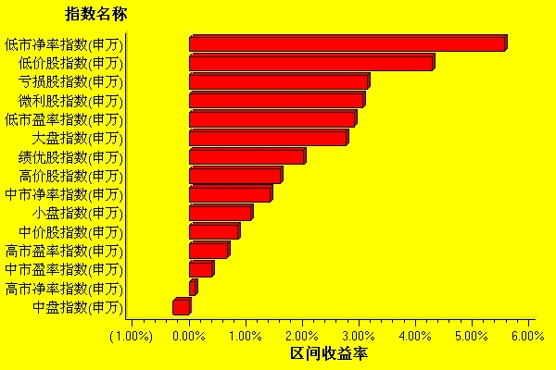  数据来源：WIND资讯 交银施罗德基金  日期区间：20090727-20090731  宏观经济及债券市场周报（090727-090731）  交银施罗德基金 固定收益部  数据来源：http://www.chinabond.com.cn  宏观经济（090727-090731）  国内部分  本周，央行调查统计司发布《2009年二季度经济形势分析》，报告指出，当前，宏观经济正处于企稳回升的关键时期，国际国内不确定因素仍然较多。下一阶段，应继续保持宏观经济政策的连续性和稳定性，巩固经济企稳回升的基础。同时，近期召开的央行分支行行长会议和人民银行上海总部09年年中工作会议均强调，将保持政策的连续性和稳定性，坚定不移地继续实施适度宽松的货币政策。这表明，短期内货币政策的基调不会改变，接下来仍将夯实经济反弹的基础，与我们之前的判断一致。  人行副行长兼上海总部主任苏宁在人行上海总部09年年中会议上，除了指出下半年人行将认真贯彻落实党中央、国务院统一部署，巩固经济企稳回升的势头，保持政策的连续性和稳定性，继续实施适度宽松的货币政策外，还强调，要注重运用市场化手段，而不是规模控制的方法，灵活运用多种货币政策工具，引导货币信贷适度增长。这与之前央行分支行行长会议确定的思路是一致的。同时，从表述中可以看出，一方面，央行不会采用行政手段强行控制贷款数量，更倾向于采用市场化的手段去引导；另一方面，由之前“引导货币信贷合理增长”变成“引导货币信贷适度增长”，这一措词的变化，表明央行对流动性管理的态度从过度宽松转为中性，是央行货币政策微调的信号，这也从近期央行重启一年期央票和发行定向央票这两个动作中得到佐证。  与此同时，银监会公布《流动资金贷款管理暂行办法》，与此前发布的《固定资产贷款管理暂行办法》类似，对流动资金贷款的流程管理提出要求，并强调防止贷款被挪用。随后或许还将出台个人贷款管理办法，这些办法的出台，表明管理层开始关注信贷的风险和结构，对信贷有一定的收紧作用，但具体效果还有待观察。有传闻说7月份的新增信贷可能低于5000亿元，虽然较6月份有较大幅度的降低，但若下半年平均每月均保持在这一水平，全年的新增信贷也将轻松超过10万亿元。  同时，国家统计局公布数据显示，上半年全国22个地区工业实现利润8941.4亿元，同比下降21.2%，降幅比1-5月份减小了3.4个百分点，降幅保持收窄趋势。受益于大宗商品价格上涨，有色金属冶炼及压延加工业、石油加工及炼焦业等行业盈利回升较快。工业经济最坏的时候已经过去，下半年工业企业利润降幅收窄趋势将得以延续，或将出现正增长。  国外部分  本周美国出台的经济数据总体好于预期：6月新屋销售数字环比增加了11%，经过季节性因素调整之后的年率数字为38.4万户，超出所有经济学家预期，同时达到2008年11月以来最高水平；第二季度国内生产总值(GDP)下降1.0%，好于市场此前预期的下降1.5%；7月芝加哥采购经理人指数(PMI)从6月份的39.9%攀升至43.4%，预期值为43.0%。  周三，美联储出台新一期褐皮书，称美国大部分地区经济衰退局势有所缓解，但经济活动依然疲弱。纵观近几期褐皮书可以看出，美联储对经济的论调逐渐出现微妙的变化。本周的褐皮书是美联储第一次表示，大多数地区的经济或企稳。此外，褐皮书还显示，美国就业市场十分疲弱，薪资无上升压力，多数地区物价上升可能性极小。美联储的论调平抑了市场此前对通胀的担忧，对国债市场起了较好的支撑。  本周的房地产数据均好于预期。新屋销售年化为38.4万户，大大超出5月份的34.2万户。建筑许可为57万户，好于5月的51.8万户。从近期数据上看，房地产市场的复苏愈发明显。另外，7月PMI尽管仍未过50，但这已是2009年1月以来连续7个月保持上升趋势；此外，美国GDP在一季度下降5.5%后在二季度下降了1.0%，降幅低于经济学家此前的1.5%的预期。GDP报告显示，二季度消费者支出下滑的幅度低于市场预期。消费者支出是上市公司盈利与经济复苏的关键因素，因此，消费支出的企稳可能预示着美国经济复苏的步伐将快于我们原先的预计。  本周三，美商务部报告称，因汽车和商务飞机订单大幅减少，6月美国耐用品订单意外下降了2.5%，创5个月来最大降幅，经济学家此前的预期为下降0.6%。此外，消费者信心表现依旧疲弱，美国7月消费者信心指数从6月的49.3下降至46.6，市场此前预期为49。尽管消费从短时间来看，仍未有明显好转迹象，但从房地产市场、工业来看，美国经济复苏步伐之快出乎市场预期。加上本周公布的PMI、二季度GDP报告，美国经济将有可能于第三季度恢复增长。  下周将出台的经济数据较多，包括ISM制造业、非制造业指数与建筑支出，预计均好于前次值。另外，值得关注的有两个个数据：非农就业人数与失业率。市场预期，失业率仍将上升，但新增非农就业人数的萎缩幅度将进一步缩小。  债券市场（090727-090731）  国内部分  如我们上周指出，宏观经济数据的真空与短端利率的相对稳定使得本周债市呈现窄幅波动，从指数表现来看，债券总指数微跌0.09%，利率产品相对信用产品下跌较大，国债总指数下跌0.13%，企业债指数则下跌了0.04%。交易所方面，本周继续下跌，公司债指数下跌1.02%，分离债指数则下跌0.5%。  资金面方面，央行公开市场操作在连续两周净投放之后，本周再度转向净回笼，回笼量达520亿，回购和央票利率均继续上升，但幅度较前期有所缓解，1年央票利率上升到1.7，接近市场预期的1.8的水平，或有助于短端利率的短期稳定。货币市场利率方面，受下周光大IPO影响，本周7天回购利率先抑后扬，较上周上升22个BP，14天回购则下降了10个BP。  一级市场方面，本周进行的260 亿元7 年期国债招标，中标利率为3.15%，基本符合市场预期，认购倍数达1.36 倍，略低于上周10 年期国债的认购倍数，市场需求有所下降。  二级市场方面，宏观经济的真空与短端利率的相对稳定使得本周债市呈现窄幅波动，各关键年限收益率涨跌互现，总体上在3-4个BP之内波动。中债收益率曲线看，短端较稳定，4年以内期限在2个BP左右波动，7年以上期限收益率则大多上行4个BP左右。  信用产品方面，银行间企业债总体上跟随利率产品呈现小幅波动，各等级各关键年限收益率也涨跌互现，低评级品种上行幅度较大，AAA等级品种在7个BP左右波动，A＋等级的最大上行幅度则在9个BP左右。由于信用产品收益率上行幅度总体上大于利率产品，信用利差本周有所小幅扩大。交易所方面，由于大盘股打新回报高于预期，以及股市在本周单日回调后仍表现较强劲，且新债的供给速度有所加快，本周交易所信用债抛盘仍较大，继续延续下跌态势，中低评级和城投类债券下跌幅度明显高于高评级债券，公司债指数下跌1.02%，分离债指数则下跌0.5%。  展望后市，由于看好宏观基本面的趋势向好，我们总体仍看空债券后市，预计仍将维持弱势下跌态势。  国际部分  本周美国国债市场较为平静，总体期限结构呈现扁平化趋势。尽管本周出台的经济数据多数好于市场预期，且美财政部本周重启了已暂停两周的国债拍卖，但是债券市场本周的表现有点出乎我们上周的预期。短端收益率小幅上升，长端收益下行幅度较大，5年期收益率下降2bp至2.51%，10年期国债收益率下行17bp至3.48%。  本周美国债券市场随同股票市场走出了一波上扬行情。在经济数据好于预期，国债供给压力重现的情况下，我们有必要对本周的走势作一个详细的分析。究其原因，我们认为主要有以下两点：  其一，通胀预期已被充分消化。由于美国债券市场参与机构众多，通胀预期是影响美国债券价格走势的最主要驱动力。前期10年期国债收益一度上行至3.9%源于市场对美国定量宽松政策可能在将来带来恶性通胀的担忧。后期，收益逐渐下行至3.6%的水平也是因为通胀预期逐步被市场消化。本周，美联储出台的褐皮书指出，美国多数地区物价上行的可能性很小，进一步平抑了市场对通胀的担忧；此外，周五公布的GDP报告显示，第二季度GDP平减指数为+0.2%，市场此前预计为+1.0%，第一季度值为2.8%。因此，市场开始认为此前对通胀的担忧可能有些过度，周五，美国国债市场走出了价格单边上扬行情。  其二，对美国国债供给可能不必过分担忧。随着美国经济复苏的迹象逐渐明显，企业盈利的预期开始不断加强。加上美国金融行业似乎也走出了困境，投资者预期美国政府可能不需要那么多的资金以渡过本次经济危机。因此，美国国债的供给可能将放慢脚步，国债市场可能表现得比原来预期的更平稳一些。  本周美国公司债信用利差延续了上周的收窄趋势，且幅度大于上周。政府数据显示第二季经济萎缩小于预期，一举确定市场的乐观情绪。市场的乐观气氛又巩固了投资者对公司债的需求，造成本周信用利差的大幅收窄。其中，投资级别信用债加权收益下行23bp，高收益级别信用债加权收益下行43bp，成交量与上周相比变化不大。
  交银精选
  日期 | 单位净值 | 累计净值
  2009-07-31 | 1.2977 | 3.2935
  2009-07-30 | 1.2592 | 3.2550
  2009-07-29 | 1.2375 | 3.2333
  2009-07-28 | 1.3065 | 3.3023
  2009-07-27 | 1.3143 | 33101
  交银稳健
  日期 | 单位净值 | 累计净值
  2009-07-31 | 2.3944 | 3.2244
  2009-07-30 | 2.3319 | 3.1619
  2009-07-29 | 2.2966 | 3.1266
  2009-07-28 | 2.4176 | 3.2476
  2009-07-27 | 2.4282 | 32582
  交银成长
  日期 | 单位净值 | 累计净值
  2009-07-31 | 2.8717 | 3.0517
  2009-07-30 | 2.7921 | 3.9721
  2009-07-29 | 2.7448 | 2.9248
  2009-07-28 | 28939 | 3.0739
  2009-07-27 | 2.9009 | 3.0809
  交银蓝筹
  日期 | 单位净值 | 累计净值
  2009-07-31 | 0.9519 | 0.9669
  2009-07-30 | 0.9281 | 0.9431
  2009-07-29 | 0.9107 | 0.9257
  2009-07-28 | 0.9584 | 0.9734
  2009-07-27 | 0.9630 | 0.9780
  交银环球
  日期 | 单位净值 | 累计净值
  2009-07-31 | 1.406 | 1.4860
  2009-07-30 | 1.390 | 1.4700
  2009-07-29 | 1.375 | 1.4550
  2009-07-28 | 1.407 | 1.4870
  2009-07-27 | 1.393 | 1.4730
  交银货币A
  日期 | 每万份基金净收益 | 七日年收益率
  2009-07-31 | 0.3312 | 3.955%
  2009-07-30 | 3.1102 | 3.923%
  2009-07-29 | 1.6514 | 2.433%
  2009-07-28 | 1.7790 | 1.691%
  2009-07-27 | 0.2414 | 0.872%
  交银货币B
  日期 | 每万份基金净收益 | 七日年收益率
  2009-07-31 | 0.3971 | 4.197%
  2009-07-30 | 3.1738 | 4.164%
  2009-07-29 | 1.7189 | 2.675%
  2009-07-28 | 1.8466 | 1.933%
  2009-07-27 | 0.3093 | 1.114%
  交银增利 A/B
  日期 | 最新单位净值 | 最新单位累计净值
  2009-07-31 | 1.1824 | 1.2534
  2009-07-30 | 1.1704 | 1.2414
  2009-07-29 | 1.1700 | 1.2410
  2009-07-28 | 1.1714 | 1.2424
  2009-07-27 | 1.1576 | 1.2286
  交银增利 C
  日期 | 最新单位净值 | 最新单位累计净值
  2009-07-31 | 1.1807 | 1.2467
  2009-07-30 | 1.1687 | 1.2347
  2009-07-29 | 1.1683 | 1.2343
  2009-07-28 | 1.1697 | 1.2357
  2009-07-27 | 1.1560 | 1.2220
  交银保本
  日期 | 最新单位净值 | 最新单位累计净值
  2009-07-31 | 1.070 | 1.0700
  2009-07-30 | 1.065 | 1.0650
  2009-07-29 | 1.059 | 1.0590
  2009-07-28 | 1.065 | 1.0650
  2009-07-27 | 1.064 | 1.0640
  交银先锋
  日期 | 单位净值 | 累计净值
  2009-07-31 | 1.3010 | 1.3010
  2009-07-30 | 1.2738 | 1.2738
  2009-07-29 | 1.2482 | 1.2482
  2009-07-28 | 1.3040 | 1.3040
  2009-07-27 | 1.3078 | 1.3078
  经济指标 | 当前值 | 前次值
  新屋销售 | 38.4 | 34.2
  建筑许可 | 57 | 56.3
  消费者信心 | 46.6 | 49.3
  耐用品订单(%) | -2.5 | +1.8
  GDP(%)(第二季) | -1.0 | -5.5
  PMI | 43.4 | 39.9
  经济指标 | 时段 | 预估值 | 前次值
  ISM制造业指数 | 7月 | 46.2 | 44.8
  建筑支出(%) | 6月 | -0.6 | -0.9
  汽车销量(万辆) | 7月 | 980 | 964
  工厂订单(%) | 6月 | 0.2 | 1.2
  ISM非制造业指数 | 7月 | 48.2 | 47
  非农业就业（万） | 7月 | -34 | -46.7
   | 当前值 | 前次值
  失业率（%） | 9.5 | 9.4
  非农就业（万人） | -46.7 | -34.5
  平均时薪（%） | 0 | 0.2
  CPI（%） | +0.7 | +0.1
  PPI（%） | +1.8 | +0.2
  GDP（%） | -1.0 | -5.5
  零售销售（%） | +0.6 | +0.5
  消费信贷(亿元) | -32.3 | -157
  消费者信心 | 46.6 | 49.3
  房屋开工(万户) | 58.2 | 53.2
  新屋销售(万户) | 38.4 | 34.2
  成屋销售(万户) | 489 | 472
  工厂订单(%) | +1.2 | +0.5
  耐用品订单(%) | -2.5 | +1.8
  工业生产(%) | -0.4 | -1.2
  产能利用率(%) | 68.0 | 68.2
  批发库存(%) | -0.8 | -1.4
   | 3M | 1Y | 5Y | 10Y
  7月24日 | 0.18 | 0.43 | 2.53 | 3.65
  7月31日 | 0.18 | 0.47 | 2.51 | 3.48
   | YTD % | Volume | Index
  7月24日 | 5.60 | 1749.9 | 140.24
  7月31日 | 5.37 | 1792.2 | 141.60
   | YTD % | Volume | Index
  7月24日 | 11.35 | 1304.8 | 188.78
  7月31日 | 10.92 | 1101.2 | 192.4
  指数名称 | 区间收益率 | 成交金额（亿元）
  上证综合指数 | 1.17% | 12,248.7
  上证180指数 | 1.87% | 7,132.3
  上证50指数 | 2.69% | 4,000.1
  沪深300 | 1.83% | 10,077.9
  深证成份指数 | 1.03% | 1,705.1
  深证100P | 0.99% | 2,677.8
  申万中小板指数 | 1.78% | 1,402.1
  申万基金重仓股指数 | 2.22% | 9,939.0
  市场总体指标 | 数值
  A股总市值（亿元） | 283,970.81
  A股流通市值（亿元） | 115,337.99
  A股市盈率（最新年报，剔除负值） | 29.37
  A股市盈率（递推12个月，剔除负值） | 29.02
  A股市净率（最新年报，剔除负值） | 3.95
  A股市净率（最新报告期，剔除负值） | 3.81
  A股加权平均股价 | 11.21
  两市A股成交金额 | 18,072.47
  指数 | 区间收益率 | 区间换手率
  钢铁 | 13.78% | 16.84%
  电力 | 5.95% | 15.13%
  通信设备与服务 | 4.54% | 12.03%
  信息技术 | 4.26% | 23.33%
  有色金属 | 4.20% | 32.62%
  金融 | 3.78% | 4.54%
  机械 | 3.13% | 22.60%
  农业与牧渔业 | 2.04% | 24.20%
  电气设备 | 1.83% | 26.25%
  化工 | 1.73% | 22.79%
  日用化学品 | 1.47% | 21.89%
  交通运输 | 1.43% | 18.54%
  汽车及零部件 | 1.36% | 16.92%
  餐饮旅游 | 1.32% | 24.77%
  食品饮料 | 1.17% | 17.17%
  建筑建材 | 0.65% | 22.62%
  造纸林业 | 0.09% | 22.20%
  石油天然气 | -0.41% | 7.74%
  零售 | -0.43% | 17.12%
  传媒 | -0.72% | 11.78%
  贸易 | -0.72% | 14.84%
  医药生物 | -0.80% | 18.55%
  纺织服装 | -0.95% | 20.03%
  综合 | -2.46% | 23.63%
  家用电器 | -3.46% | 15.87%
  煤炭 | -4.09% | 21.91%
  房地产 | -5.24% | 18.26%
  指数类别 | 涨跌（%） | 指数类别 | 涨跌（%）
  债券总指数 | (0.09) | 国债总指数 | (0.13)
  金融债总指数 | (0.10) | 企业债总指数 | (0.04)
  短融总指数 | 0.06 | 央票总指数 | 0.04

免责声明：
本报告由交银施罗德基金管理有限公司（以下简称“本公司”）基于公开披露的信息资料和分析师的个人判断组织编写，但本公司并不对本报告中所载信息的完整性和准确性提供任何直接的或隐含的声明或保证。
本报告不构成本公司进行投资决策的依据，亦不表明本公司将承诺持有交易报告中所提及的全部或部分证券。
本报告中所载信息或所表达的意见仅作参考用途，并不构成对所述证券买卖的出价或询价。在任何情况下，本公司不就本报告中的任何内容对任何投资做出任何形式的担保或承诺。
本报告中所载信息仅反映本公司在本报告最初发布日期前的判断，本公司有权在任何时间更改或修订本报告而无需事先通知或公告。
在任何情况下，任何人因使用本报告而导致的直接损失或者间接损失，本公司不承担任何责任。
本报告版权为本公司所有，未获得本公司事先书面授权，任何人不得对本报告进行任何形式的发布、复制，且不得对本报告进行有悖原意的删节和修改。
本报告并非基金宣传推介材料，也不构成任何法律文件。过往表现未必可作日后业绩的准则。投资涉及风险，投资者投资本公司管理的基金产品时，应认真阅读相关法律文件。

